Математика 6 класс 29.04.2020
Тема: Подобные слагаемые
Д,З решить № 1304 (в; г), 1305 (в; д; е), 1306 (в; г; к; л), 1307 (а; б; д; е), 1313.
Видиоурок Подобные слагаемые
1. Какие слагаемые называют подобными? Как привести подобные слагаемые? Пояснить на примерах.
Тренировочные упражнения.
1. Решить № 1282 (в; д; и) самостоятельно с проверкой.
2. Решить № 1281 (ж; з) на доске, 1265 (в; г) – самостоятельно.
3. Решить № 1283 (в; г; з; и) в тетрадях.
Решение.
в) 11р + 2р + 20р –7р = 26р;
г) – 3,8k – k + 3,8k + k = 0;
з) 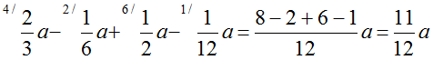;
и) 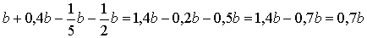.
4. Решить № 1285 (г – з) в тетрадях, № 1285 (а; б; в) – самостоятельно.
Решение.
а) 7 · (2х – 3) + 4 · (3х – 2) = 14х – 21 + 12х – 8 = 26х – 29;
б) – 2 ·(4k + 8) – 3 · (5k – 1) = – 8k – 16 – 15k + 3 = – 23k –13;
в) – 8 (2 – 2у) + 4 · (3 – 4у) = –16 + 16у +12 – 16у = – 4;
г) (3х – 11) · 2 – 5 · (4 – 3х) = 6х – 22 –20 + 15х = 21х – 42;
д) (8а – 1) · (– 6) + (3а – 7) · (– 2) = – 48а + 6 – 6а +14 = 20 –54а;
е) – 0,5 · (– 2х + 4) – (10 – х) = х – 2 – 10 + х = 2х – 12;
ж) – 6 · 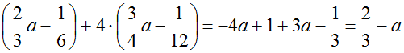;
з) 5 · 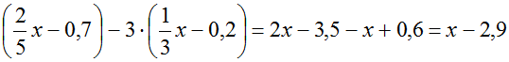.
5. Повторение ранее изученного материала.
1) Решить задачу № 1298 самостоятельно.
2) Решить задачу № 1299 с комментированием на месте.
3) Сравните с нулем:
а) (– 0,3)²; б) (– 4,8)³; в) (– 1,05)⁴; г) 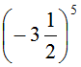; д) (– 1)¹¹;
е) 

